亿超眼镜2015年教师节活动方案

一、服务目的：
教师是一个用眼频率非常高的人群，长期面对电脑，熬夜备课，佩戴变形的眼镜等这些现象会导致眼睛疲劳，最终导致度数加深。
亿超眼镜推出上门验光配镜项目，可以针对个人的实际用眼情况，给予私人订制化的验配眼镜和用眼建议。
2015年教师节之际进行合作，协助浙大工会为教师们提供眼健康全面检查。
二、服务内容：
亿超眼镜为参加活动的教师，免费提供以下服务：
- 视力检查
根据教师近距离和面对电脑的用眼特点，进行场景模拟验光，检查视力，提供完整的视力检查档案。
- 用眼健康筛查
运用仪器检测身体健康的眼部表现，预知身体健康状况。
- 眼镜保养：
对佩戴的眼镜进行清洗、更换易损配件、按脸型调整。
- 护眼咨询：
工作、生活中如何健康用眼；快速放松眼睛简易有效方法。
- 配镜咨询：

解决如何不花冤枉钱挑选到适合自己的眼镜问题。
- 专属配镜顾问
现场验光师为每位教师建立用眼档案，作为专属配镜顾问，可以随时预约上门服务。
- 购镜VIP优惠
对现场体验的老师，赠送200元的配镜红包（配镜抵价券），现场即可挑选、试戴眼镜，购买镜架时可直接抵扣。
- 验光车全程参与
为了增加老师的验光的体验感，亿超眼镜验光车全程参与配合活动。附验光车照片：
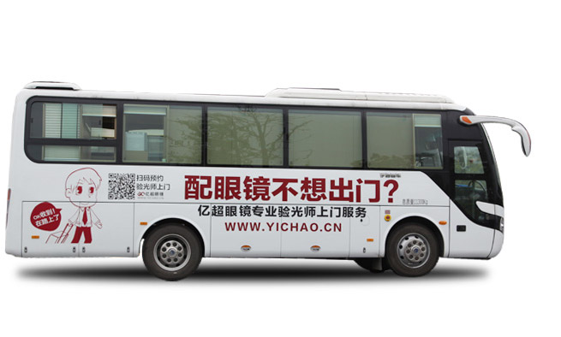

杭州亿超电子商务有限公司
2015年9月07日

